生产完成确认
1.访问权限
调度管理员，调度员查看权限；生产部长，生产副部长，生产班长，检斤员，管理员，总经理操作权限
2.相关数据库表
（1）计划调度表：
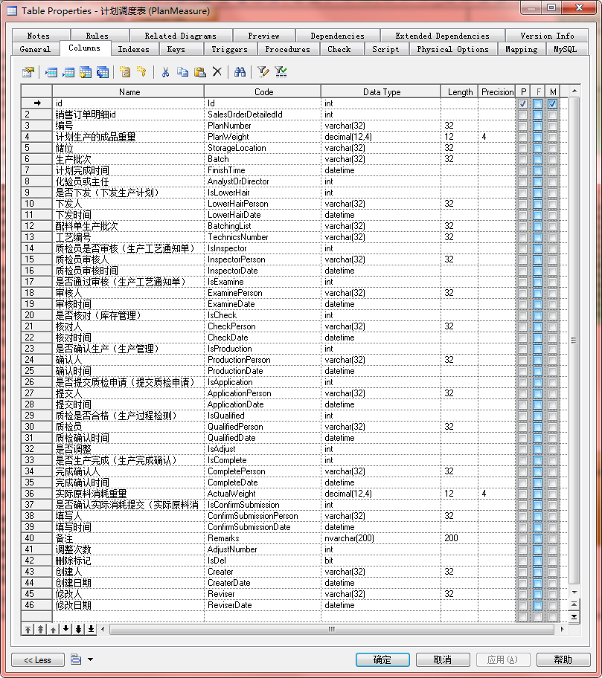
（2）生产管理表
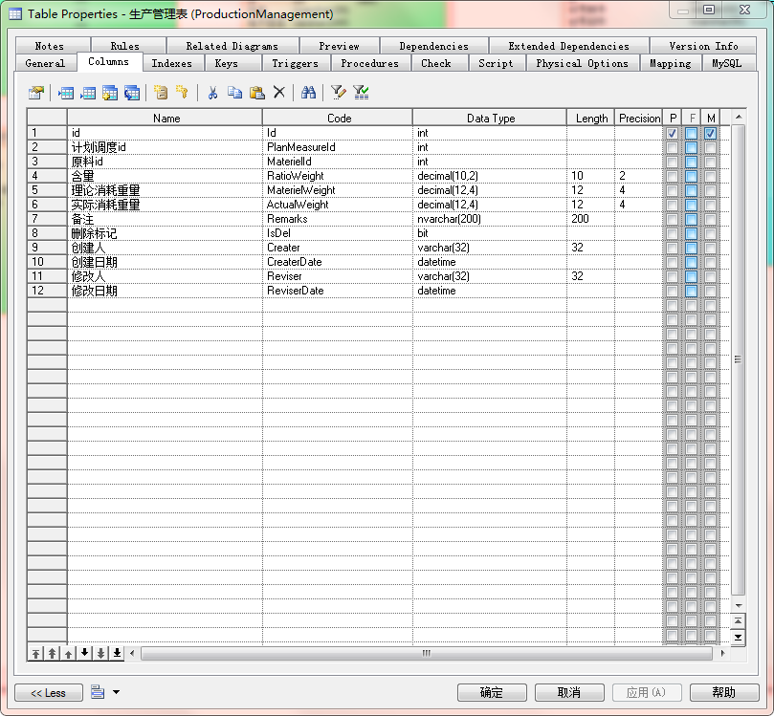
3.查询操作
- 查询条件：产品名称，产品规格，是否生产完成
如图所示：
- 页面显示字段：序号，操作，编号，生产批次，计划完成时间，产品名称，产品规格，订货单位编号，订货单位名称，生产工艺通知单，计划生产量，单位，储位，是否生产完成，确认人，确认时间
（注：生产工艺通知单添加查看链接）
- 操作项
- 提交
该生产完成确认无误时，确认后更新状态
如图所示：
4.确认完成操作
确认无误后，点击提交按钮，确认后更新状态，变成查看状态

